淡江時報 第 1101 期
【校園話題人物】風保四陳英豪 重訓肌力完勝對手奪健體金牌
校園話題人物
【記者丁孟暄專訪】「健身是要堅持很久，才能看見成果的一件事。」八塊腹肌、人魚線、完美的「倒三角」身形，是不少男生夢寐以求的目標，風保四陳英豪憑藉過人意志力，在健身房歷經三個月高強度的鍛鍊與嚴格的飲食控制，首次出征中華民國大專院校108學年度健美錦標賽，成功抱回「174cm男子形體組」冠軍、「175cm男子古典健美組」第三名，回想起艱辛的備賽過程，陳英豪忍不住大嘆：「拿獎讓一切都值得了！」

高中校園一角的啞鈴和簡陋老舊的臥推器材，是陳英豪健身的起點。高三那年，他身為籃球隊員，為了在球場上與身材高大的對手抗衡，進而開始打造健壯的身材。起初上網看健身視頻，以土法煉鋼方式摸索，直到大二那年，才決定加入連鎖健身房，正式踏入健身領域。

健身是一條漫長的道路，陳英豪每週安排4到5天，藉由幾個簡單的動作增強肌肉耐力，但卻無法馬上看出身形變化，「鍛鍊到一定程度後，有好幾週都沒有明顯進步，真的讓人很想放棄。」但也從來沒有一個數據能證實健身多久可以看到效果，於是他咬牙撐下去，日積月累終於讓體態有了漸進式的改變，也為他帶來成就感，「克服辦法唯有按部就班的鍛鍊、控制飲食，堅持到底。」

歷經一年的努力不懈，他的健身成果令人激賞，經常被徵詢參加健美比賽，起初不太有自信，隨著鼓勵的人越來越多，終於報名了大專院校健美錦標賽，展開長達三個月的備賽期。健體（形體）比賽強調身體比例、肩寬、腰身及舞臺動作的協調性及美感，除了天天鍛鍊讓肌肉線條明顯，陳英豪還必須極盡所能減低體脂，過程萬分折磨，「從去年暑假開始嚴格控制飲食，只能吃水煮雞胸肉，每天吃的蛋白質、碳水化合物、脂肪等營養素都要經APP計算，攝取的總熱量甚至比女生還要少。」

「原本以為自己只是一頭熱，沒想到現在幾乎天天都會去健身房報到。」對陳英豪來說，健身最大的收穫，無疑是健壯的身材；其次，養成飲食控制與規律的訓練習慣，讓身體得到健康之外，也成為一個非常自律的人，做事不會三分鐘熱度、半途而廢；在課業方面，甚至更能妥善運用時間，兼顧興趣及學業。

臺灣健體大神「大H陳建昕」是陳英豪的學習標竿，「雖然目前沒有擔任教練的打算，但日後仍會持續鍛鍊，積極參與國內外各項賽事。」他鼓勵健身新手，「這項運動很難一步登天，健身也不是三、五天拼命拉器材就能變壯，而是需要一點一滴的養成，耐心累積到某一天再回頭看，你就會發現自己進步的軌跡。」
2020/03/15

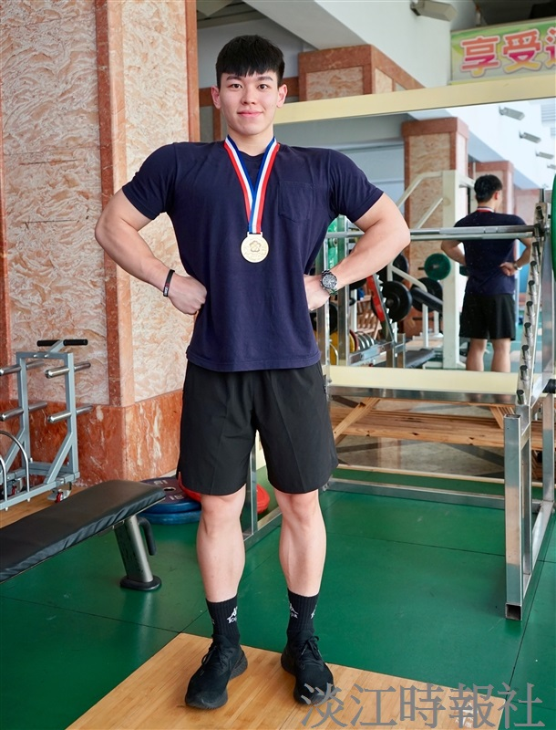
風保四陳英豪。（攝影／麥麗雯）

